Міністерство освіти і науки України

Національний університет «Львівська політехніка»

Інститут комп’ютерних наук та інформаційних технологій

Кафедра автоматизованих систем управління



**Звіт**

до лабораторної роботи № 2

з дисципліни

Прикладне програмування​

на тему:

**“Основи Java”**

Виконав: студент ОІ-24

**Тріщук Максим**

Прийняв: Пелех Ю.М.

Львів – 2024

***Лабораторна робота № 2.***

**Тема роботи:** ​” **Робота з класами** ”

**Мета роботи:** Ознайомлення з особливостями класамів у мові програмування Java .

**Завдання лабораторної роботи**

1. Створити проект, що складається з двох класів: основного (Main) та класу для представлення об’єкта відповідно специфікації, що наведена у варіанті індивідуального завдання. Кожний клас повинен бути розміщений у окремому пакеті. У створеному класі визначити приватні поля для зберігання указаних даних, конструктори для створення об’єктів та відкриті методи setValue(), getValue(), toString() для доступу до полів об’єкту.

2. В основному класі програми визначити методи, що створюють масив об'єктів. Задати критерії вибору даних та вивести ці дані на консоль ( використати метод toString() ). Для кожного критерію створити окремий метод.

3. Виконати програму, та пересвідчитись, що дані зберігаються та коректно виводяться на екран відповідно до вказаних критеріїв.

**Текст програми**

**main.java**

package com.example.main;

import com.example.house.House;

import java.util.Scanner;

public class Main {

// створення масиву квартир

public static House[] createHouseArray() {

return new House[] {

new House(1, 322, 80.5, 3, 3, "Львівська 65"),

new House(2, 621, 120.0, 6, 4, "Київська 23"),

new House(3, 223, 65.0, 2, 2, "Трускавецька 43"),

new House(4, 714, 150.0, 7, 5, "Івана Мазепи 18"),

new House(5, 102, 65.5, 1, 2, "Бориславська 21"),

new House(6, 442, 85.5, 4, 3, "Самбісрська 3 "),

new House(7, 552, 180.0, 5, 5, "Стебницька 2 "),

new House(8, 682, 100.5, 6, 3, "Кульпарківська 147 "),

};

}

// виведення квартир за кількістю кімнат

public static void ByRooms(House[] houses, int rooms) {

System.out.println("Квартири з кількістю кімнат: " + rooms);

boolean found = false; // лічильник знайдених квартир

for (House house : houses) {

if (house.getRooms() == rooms) {

System.out.println(house);

found = true;

}

}

if (!found) {

System.out.println("Таку квартиру не знайдено.");

}

}

// виведення квартир за кількістю кімнат і поверхом в заданому діапазоні

public static void ByRoomsAndFloor(House[] houses, int rooms, int minFloor, int maxFloor) {

System.out.println("Квартири з кількістю кімнат: " + rooms + " і поверхом у діапазоні від " + minFloor + " до " + maxFloor);

boolean found = false; // лічильник знайдених квартир

for (House house : houses) {

if (house.getRooms() == rooms && house.getFloor() >= minFloor && house.getFloor() <= maxFloor) {

System.out.println(house);

found = true;

}

}

if (!found) {

System.out.println("Таку квартиру не знайдено.");

}

}

// виведення квартир, площа яких перевищує задану

public static void ByArea(House[] houses, double area) {

System.out.println("Квартири з площею більше ніж: " + area + " кв.м.");

boolean found = false;

for (House house : houses) {

if (house.getArea() > area) {

System.out.println(house);

found = true;

}

}

if (!found) {

System.out.println("Таку квартиру не знайдено.");

}

}

public static void main(String[] args) {

Scanner scanner = new Scanner(System.in);

House[] houses = createHouseArray();

while (true) {

System.out.println("\n1. Пошук квартири з заданою кількістю кімнат");

System.out.println("2. Пошук квартири з заданою кількістю кімнат і поверхом у діапазоні");

System.out.println("3. Пошук квартири з площею більшою за задану");

System.out.println("4. Вийти");

int choice = scanner.nextInt();

if (choice == 4) break;

switch (choice) {

case 1:

System.out.print("Кількість кімнат: ");

int rooms = scanner.nextInt();

ByRooms(houses, rooms);

break;

case 2:

System.out.print("Кількість кімнат: ");

rooms = scanner.nextInt();

System.out.print("Введіть мінімальний поверх: ");

int minFloor = scanner.nextInt();

System.out.print("Введіть максимальний поверх: ");

int maxFloor = scanner.nextInt();

ByRoomsAndFloor(houses, rooms, minFloor, maxFloor);

break;

case 3:

System.out.print("Введіть мінімальну площу: ");

double area = scanner.nextDouble();

ByArea(houses, area);

break;

default:

System.out.println("Неправильний вибір. Спробуйте ще раз.");

}

}

scanner.close();

}

}

**house.java**

package com.example.house; // пакет для класу

public class House {

private int id;

private int apartmentNumber;

private double area;

private int floor;

private int rooms;

private String street;

private boolean found;

public House(int id, int apartmentNumber, double area, int floor, int rooms, String street) {

this.id = id;

this.apartmentNumber = apartmentNumber;

this.area = area;

this.floor = floor;

this.rooms = rooms;

this.street = street;

}

public int getId() {

return id;

}

public void setId(int id) {

this.id = id;

}

public int getApartmentNumber() {

return apartmentNumber;

}

public void setApartmentNumber(int apartmentNumber) {

this.apartmentNumber = apartmentNumber;

}

public double getArea() {

return area;

}

public void setArea(double area) {

this.area = area;

}

public int getFloor() {

return floor;

}

public void setFloor(int floor) {

this.floor = floor;

}

public int getRooms() {

return rooms;

}

public void setRooms(int rooms) {

this.rooms = rooms;

}

public String getStreet() {

return street;

}

public void setStreet(String street) {

this.street = street;

}

@Override

public String toString() {

return "Квартира [id = " + id + ", Номер квартири = " + apartmentNumber + ", Площа = " + area +

" sqm, Поверх = " + floor + ", Кількість кімнат = " + rooms + ", Вулиця = " + street + "]";

}

}

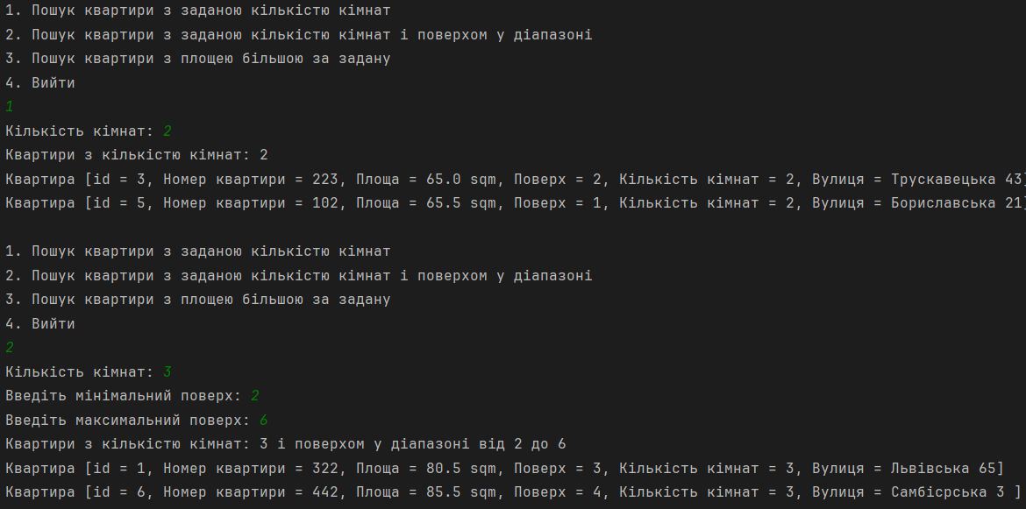

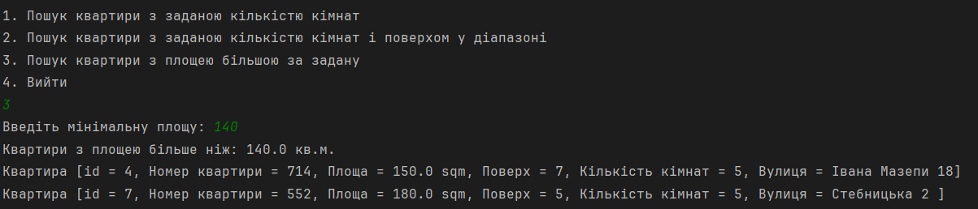

**Висновок**

Під час виконання цієї лабораторної роботи я використав та закріпив знання про роботу класів у мові програмування Java

https://github.com/itimodzi/Trishchuk_oi-24_2024.git